1. Ingresar a la url <https://lbel.tiendabelcorp.com/>
2. 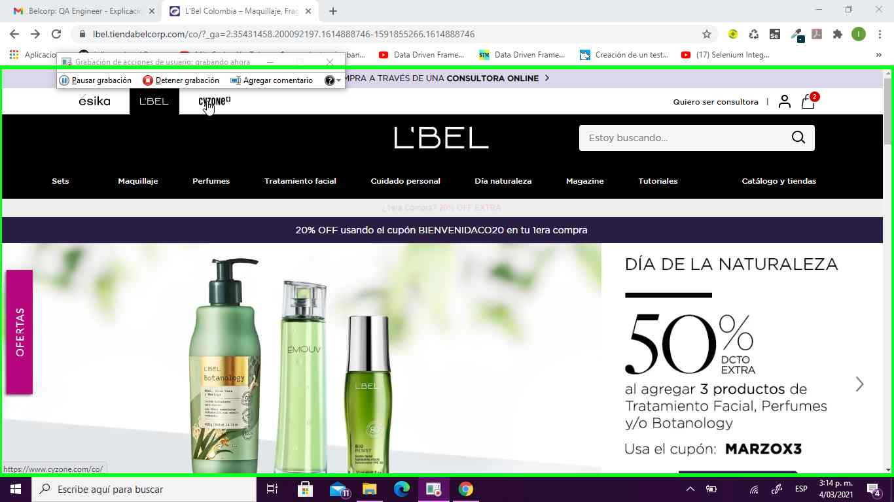Seleccionar “CyZone”
3. Enfocar la opción del menú “Promociones”
4. Revisar comportamiento del espacio para las subcategorias de "Promociones"

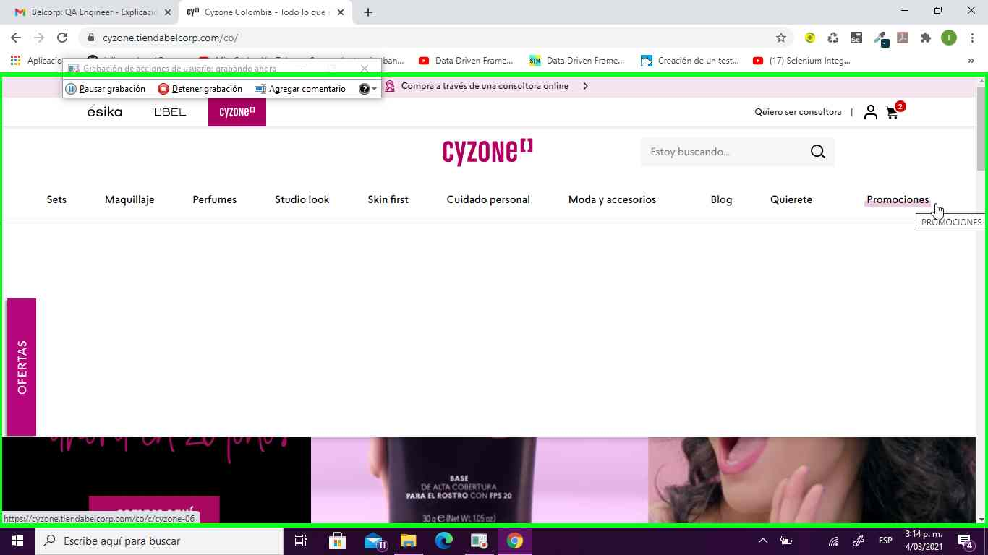

1. Enfocar la opción del menú “Quierete”
2. Validar comportamiento del espacio para las subcategorias "Quierete"

